Patronat nad klasą o profilu technik rachunkowości

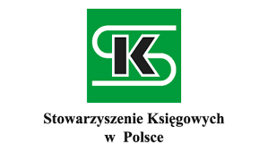

Stowarzyszenie Księgowych w Polsce Oddział Okręgowy w Olsztynie

i Zespół Szkół Ekonomicznych i Ogólnokształcących w Elblągu

zawarli porozumienie o patronacie nad klasą o profilu technik rachunkowości.

Strony niniejszego porozumienia będą realizowały współpracę w następujących obszarach:
- Działalność oświatowa polegająca na prezentacji uczniom wybranych zagadnień związanych z nauką rachunkowości (jak również prawem podatkowym) oraz z zawodem księgowego (i pokrewnymi),
- Działanie promocyjne propagujące wizerunek zawodu księgowego oraz Stowarzyszenia,
- Wymiana doświadczeń,
- Działalność w kierunku podnoszenia kwalifikacji kadry związanej z nauczaniem przedmiotu rachunkowości (poprzez udział w organizowanych darmowych konferencjach i webinariach w Klubie Księgowego).
- Umieszczenie na stronie www. Szkoły logotypu Stowarzyszenia Księgowych, Oddział Okręgowy w Olsztynie oraz informacji o patronacie
- Objęcie patronatem klas kształcących w zawodzie technik rachunkowości

Na zakończenie cyklu kształcenia tj. ukończenia klasy 5, uczeń otrzyma imienne zaświadczenie wydane przez Stowarzyszenie Księgowych w Polsce Oddział Okręgowy w Olsztynie, poświadczające zakres współpracy ucznia ze Stowarzyszeniem Księgowych w Polsce Oddział Okręgowy w Olsztynie.

